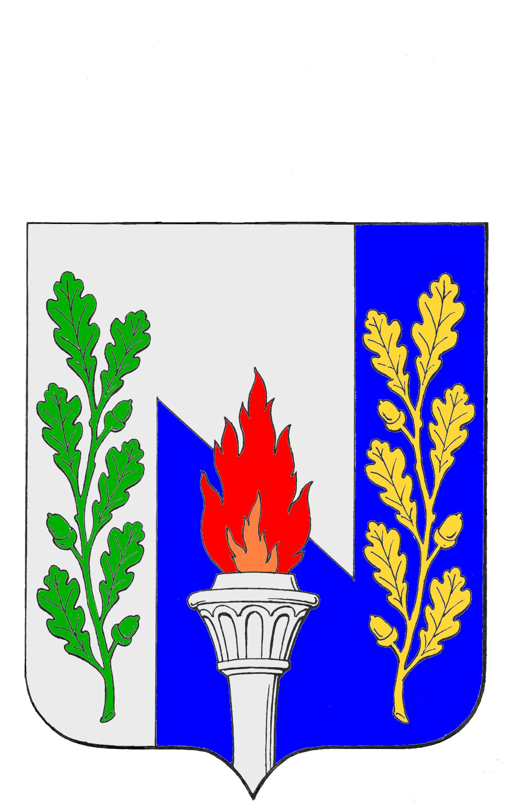
Тульская область
Муниципальное образование рабочий поселок Первомайский
Щекинского района
СОБРАНИЕ ДЕПУТАТОВ

РЕШЕНИЕ
О внесении изменений в Решение Собрания депутатов МО р.п. Первомайский от 18.12.2014 года №7-32 «О бюджете муниципального образования рабочий поселок Первомайский Щекинского район на 2015 год и на плановый период 2016 и 2017 годов»

от «19» марта 2015 г. №10-50

В соответствии со статьей 51 Устава муниципального образования рабочий поселок Первомайский Щекинского района, статьей 25 Положения «О бюджетном процессе в муниципальном образовании рабочий поселок Первомайский Щекинского района», на основании статьи 27 Устава муниципального образования рабочий поселок Первомайский Щекинского района, Собрание депутатов муниципального образования рабочий поселок Первомайский РЕШИЛО:

1. Внести в Решение Собрания депутатов МО р.п. Первомайский Щекинского района от 18.12.2014 г. №7-32 «О бюджете муниципального образования рабочий поселок Первомайский Щекинского района на 2015 год и на плановый период 2016 и 2017 годов» следующие изменения:

1.1. Пункт 1 Статью 1 изложить в следующей редакции:
«1. Утвердить основные характеристики бюджета муниципального образования рабочий поселок Первомайский Щекинского района (далее – бюджет муниципального образования) на 2015 год:
1) общий объем доходов бюджета муниципального образования в сумме 78 407,1 тыс. рублей;
2) общий объем расходов бюджета муниципального образования в сумме 110 860,1 тыс. рублей;
3) предельный размер дефицита бюджета муниципального образования на 2015 год в сумме 32 453,0 тыс. рублей утвержденного общего годового объема доходов бюджета муниципального образования без учета утвержденного объема безвозмездных поступлений

1.2. пункт 2 статьи 4 изложить в новой редакции:
«2. Утвердить перечень главных администраторов источников финансирования дефицита бюджета муниципального образования в 2015 году согласно приложению 12.»

1.3. Статью 9 изложить в следующей редакции:
«1. Предусмотреть в составе расходов бюджета поселения резервный фонд администрации муниципального образования на финансовое обеспечение непредвиденных расходов на 2015 год в сумме 500,0 тыс. рублей, на 2016 год в сумме 500,0 тыс. рублей, на 2017 год в сумме 500,0 тыс. рублей в том числе на проведение аварийно-восстановительных работ и иных мероприятий, связанных с ликвидацией последствий стихийных бедствий и других чрезвычайных ситуаций.
2. Порядок расходования средств резервного фонда администрации муниципального образования устанавливается администрацией муниципального образования.»

2. Приложения №№ 4, 5, 6, 7, 8, 9, 10 изложить в новой редакции Приложений №№ 1, 2, 3, 4, 5, 6, 7 соответственно к настоящему решению.

3. Настоящее Решение вступает в силу со дня подписания и подлежит обязательному опубликованию в средствах массовой информации.

4. Контроль за выполнением настоящего решения возложить на Главу администрации МО р.п. Первомайский и на постоянную комиссию собрания депутатов по экономической политике и бюджетно-финансовым вопросам.

Глава муниципального образования
рабочий поселок Первомайский –
Председатель Собрания депутатов А. С. Гамбург

